Homeostasis
Este concepto está especialmente referido a los organismos vivos en tanto sistemas adaptables. Los procesos homeostáticos operan ante variaciones de las condiciones del ambiente, corresponden a las compensaciones internas al sistema que sustituyen, bloquean o complementan estos cambios con el objeto de mantener invariante la estructura sistémica, es decir, hacia la conservación de su forma. La mantención de formas dinámicas o trayectorias se denomina homeorrosis (sistemas cibernéticos).
Oscar Johansen Bertoglio


Etimológicamente el término 'homeostasis' deriva de la palabra griega "homeo" que significa "igual", “similar”, y "stasis", en griego στάσις, que significa "posición", “estabilidad”; y es la característica de un sistema abierto o de un sistema cerrado, especialmente en un organismo vivo, mediante la cual se regula el ambiente interno para mantener una condición estable y constante. Los múltiples ajustes dinámicos del equilibrio y los mecanismos de autorregulación hacen la homeostasis posible. El concepto fue creado por Claude Bernard, considerado a menudo como el padre de la fisiología, y publicado en 1865. Tradicionalmente se ha aplicado en biología, pero dado el hecho de que no sólo lo biológico es capaz de cumplir con esta definición, otras ciencias y técnicas han adoptado también este término.
La homeostasis y la regulación del medio interno, constituye uno de los preceptos fundamentales de la fisiología, puesto que un fallo en la homeostasis deriva en un mal funcionamiento de los diferentes órganos.

Factores que influyen en la homeostasis
La homeostasis responde a cambios efectuados en:
- El medio interno: Es el medio ambiente más próximo e inmediato de cada organización. Constituye el segmento del ambiente general del cual la organización extrae sus entradas y deposita sus salidas. Es el ambiente de operaciones de cada organización y se constituye por:
1.- Proveedores de entradas. Es decir, proveedores de todos los tipos de recursos que una organización necesita para trabajar: recursos materiales (proveedores de materias primas, que forman el mercado de proveedores), recursos financieros (proveedores de capital que forman el mercado de capitales), recursos humanos (proveedores de personas que forman el mercado de recursos humanos), etc.
2.- Clientes o usuarios. Es decir, consumidores de las salidas de la organización.
3.- Competidores. Cada organización no se encuentra sola mucho menos existe en el vacío, sino disputa con otras organizaciones los mismos recursos (entradas) y los mismos tomadores de sus salidas. En donde tenemos os competidores en relación con los recursos y los competidores en relación con los consumidores.
4.- Entidades reguladoras. Cada organización está sujeta a una porción de otras organizaciones que buscan regular o fiscalizar sus actividades. Es el caso de sindicatos, asociaciones de clase, órganos del gobierno que reglamentan, órganos protectores del consumidor, etc.
- El medio externo: La homeostasis más que un estado determinado es el proceso resultante de afrontar las interacciones de las organizaciones con el medio ambiente cambiante cuya tendencia es hacia desorden o la entropía. La homeostasis proporciona a las organizaciones la independencia de su entorno mediante la captación y conservación de la energía procedente del exterior (macroambiente). La interacción con el exterior se realiza por subsistemas que captan los estímulos externos, como pueden ser el departamento de investigaciones o el de recursos humanos; en las grandes empresas puede ser el departamento de marketing que se enfoca en captar a los consumidores para sus productos, necesarios para que la empresa produzca utilidades y ganancias.
Entonces podemos encontrar que el medio externo es el macroambiente, es decir, el ambiente genérico y común a todas las organizaciones. Todo lo que sucede en el ambiente general afecta directa o indirectamente todas las organizaciones en forma genérica. El ambiente general se constituye de un conjunto de condiciones comunes para todas las organizaciones:
1.- Condiciones tecnológicas. El desarrollo que ocurre en las otras organizaciones provoca profundas influencias en las organizaciones, principalmente cuando se trata de tecnología sujeta a innovaciones, es decir, tecnología dinámica y de futuro imprevisible. Las organizaciones necesitan adaptarse e incorporar tecnología que proviene del ambiente general para que no pierdan su competitividad.
2.- Condiciones Legales. Constituye la legislación vigente y que afecta directa o indirectamente las organizaciones, auxiliándolas o imponiéndoles restricciones a sus operaciones. Son leyes de carácter comercial, laboral, fiscal, civil, etcétera, que constituyen elementos normativos para la vida de las organizaciones.
3.- Condiciones políticas. Son las decisiones y definiciones políticas tomadas a nivel federal, estatal y municipal que influencian a las organizaciones y que orientan las propias condiciones económicas.
4.- Condiciones económicas. Constituyen la coyuntura que determina el desarrollo económico, de un lado, o la retracción económica, por el otro, y que condicionan fuertemente las organizaciones. La inflación, la balanza de pagos del país, la distribución de la renta interna, etcétera, constituyen aspectos económicos que no pasan desapercibidos por las organizaciones.
5.- Condiciones demográficas. Como tasa de crecimiento, población, raza, religión, distribución geográfica, distribución por sexo y edad son aspectos demográficos que determinan las características del mercado actual y futuro de las organizaciones.
6.- Condiciones ecológicas. Son las condiciones relacionadas con el cuadro demográfico que involucra la organización. El ecosistema se refiere al sistema de intercambio entre los seres vivos y su ambiente. En el caso de las organizaciones, existe la llamada ecología social: las organizaciones influencian y son influenciadas por aspectos como contaminación, clima, transportes, comunicaciones, etc.
7.- Condiciones culturales. La cultura de un pueblo penetra en las organizaciones por medio de las expectativas de sus participantes y de sus consumidores.
En la homeostasis intervienen todos los sistemas y subsistemas de la organización desde la alta gerencia hasta el departamento de logística y recursos humanos.
- Homeostasis cibernética
En cibernética la homeostasis es el rasgo de los sistemas autorregulados (sistemas cibernéticos) que consiste en la capacidad para mantener ciertas variables en un estado estacionario, de equilibrio dinámico o dentro de ciertos límites, cambiando parámetros de su estructura interna.
En la década de los cuarenta, W. Ross Ashby diseñó un mecanismo al que llamó homeostato capaz de mostrar una conducta ultraestable frente a la perturbación de sus parámetros "esenciales". Las ideas de Ashby desarrolladas en Design for a Brain dieron lugar al campo de estudio de los sistemas biológicos como sistemas homeostáticos y adaptativos en términos de matemática de sistemas dinámicos.
- Homeostasis o “estado de equilibrio”
La organización alcanza un estado firme, es decir, un estado de equilibrio, cuando satisface dos requisitos: la unidireccionalidad y el progreso.

- Unidireccionalidad o constancia redirección.
Homeostasis versus Adaptabilidad

La homeostasis garantiza la rutina del sistema, mientras que la adaptabilidad lleva a la ruptura, al cambio y a la innovación; rutina y ruptura, mantenimiento e innovación, estabilidad y cambio, identidad y ajuste. Ambos procesos se llevan a cabo por la organización para garantizar su viabilidad.
A pesar de los cambios en el ambiente o en la organización, los propios resultados se alcanzan. El sistema sigue orientado hacia el mismo fin, usando otros medios.
- Progreso en relación con el fin. El sistema mantiene, en relación al fin deseado, un grado de progreso dentro de los límites definidos tolerables.
El grado de progreso puede ser mejorado cuando la empresa alcanza el resultado con menor esfuerzo, con mayor precisión y bajo condiciones de variabilidad.
Esos dos requisitos para alcanzar el estado de equilibrio, unidireccionalidad y progreso, exigen liderazgo y compromiso de las personas con el objetivo final que se desea alcanzar.
Además la organización, como un sistema abierto, necesita conciliar dos procesos opuestos, ambos imprescindibles para su supervivencia, que son:
- Homeostasis. Es la tendencia del sistema en permanecer estático o en equilibrio, manteniendo inalterado su status quo interno.
- Adaptabilidad. Es el cambio del sistema para ajustarse a los estándares requeridos en su interacción con el ambiente externo, alterando su status quo interno para alcanzar un equilibrio frente a las nuevas situaciones.

Ejemplo de homeostasis dentro de una empresa:
“Luna Roja” es una empresa dedicada al rubro textil, ha logrado un notable posicionamiento en el mercado nacional, y como le está yendo tan bien, ha empezado a exportar y ya ha conseguido unos clientes importantes en Europa que le han hecho un pedido considerable de prendas para dama.
Previendo esto la empresa había decidido invertir en nueva maquinaria que produzca más prendas en menos tiempo, e inmediatamente decidió capacitar a un grupo de sus mejores trabajadores en el manejo de la nueva tecnología.
Y también el departamento de Recursos Humanos ha abierto sus puertas para la contratación de más trabajadores.
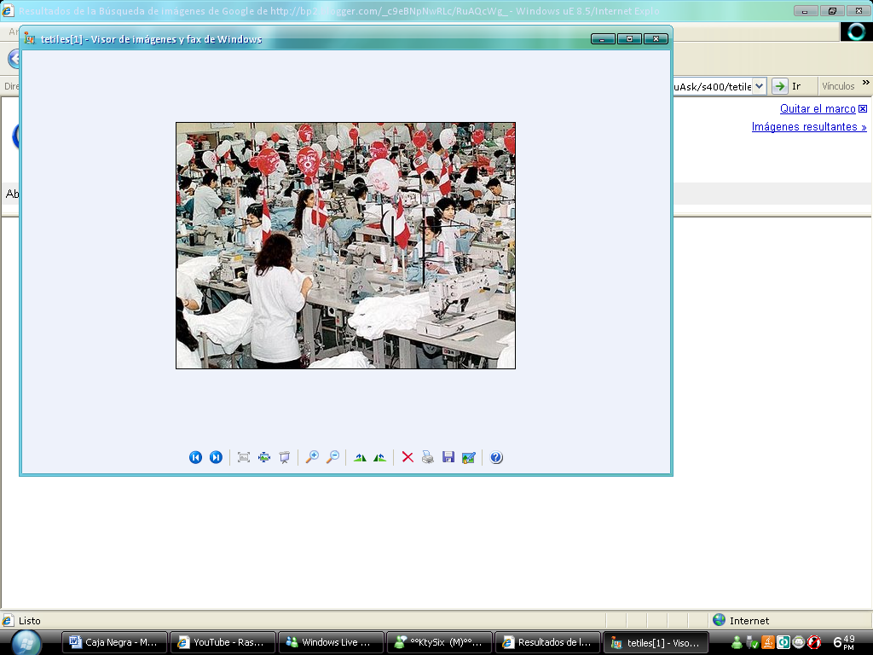





Es así como la empresa consigue la homeostasis dentro de la organización.
Luna Roja
Luna Roja
Luna Roja

Teleología
Este concepto expresa un modo de explicación basado en causas finales. Aristóteles y los Escolásticos son considerados como teleológicos en oposición a los causalistas o mecanicistas.
Oscar Johansen Bertoglio

(Del griego τέλος, fin, y -logía). Dícese del estudio de los fines o propósitos o la doctrina filosófica de las causas finales. Usos más recientes lo definen simplemente como la atribución de una finalidad u objetivo a procesos concretos.

Origen del término
El origen del término puede rastrearse hasta la Grecia Antigua. Aquí es donde encontramos una caracterización de las cuatro clases de causas existentes, planteadas por Aristóteles:
- Causa material: Aquello de lo que está compuesto algo.
- Causa formal: Aquello que da el ser a un objeto (ver doctrina metafísica de Aristóteles).
- Causa eficiente: Aquello que ha producido (causado) un objeto.
- Causa final: Aquello para lo que existe un objeto.
Tanto para Aristóteles como para muchos otros autores antiguos la causa final era la más importante en cuanto a la explicación de la Filosofía Práctica, aunque no se debe olvidar que eran necesarias las cuatro causas para la explicación completa del universo.
- La Teleología en la filosofía
Su definición es: "Doctrina de las causas finales". Los escolásticos sentaron el principio de que quidquid fit, propter finem fit = "todo lo que se hace, se hace con algún fin". Y Aristóteles, más conciso aún, encerró su doctrina teleológica en dos palabras: udén máten) = "Nada en vano". Y Santo Tomás de Aquino, dice: Si no hubiese un fin último, no tenderíamos nunca a nada; ni llegaría ninguna acción a su término; ni tendría descanso la inclinación a ir hacia algo. Si no existiese un primero que nos moviese hacia un final, nadie empezaría a hacer nada, ni se tomaría nunca ninguna determinación, sino que se le daría vueltas hasta el infinito. Si algo queda claro de todo esto, es que si no existe un destino, es decir un final de trayecto, nada se pone en marcha. La doctrina suena obvia. Pero está en flagrante contradicción con el mecanicismo, que no necesita causas ni fines, tan duro de roer intelectualmente como su contrario. Vamos al léxico:
Advertencia previa: el griego cuenta con dos palabras muy próximas fonética y gráficamente:  (télos), un sustantivo profusamente usado, que significa fin, término, realización, cumplimiento, resultado, éxito, decisión, determinación, punto culminante, cima, pleno desarrollo, consumación… en este término se han desarrollado todos los significados que se han ido generando a partir del primitivo, que quizá proceda del verbo ( / téllo), que significa cumplir, venir a la existencia, nacer, salir (el sol, la luna, etc.) Es por tanto un concepto de culminación, más que de acabamiento (éste se incluye en tanto en cuanto es también culminación y perfección de una cosa).  ( télos) (con  épsilon = e breve) es, pues, en sustancia el fin al que uno se ha propuesto llegar o hacer llegar algo. Es una consecución en el sentido estricto de la palabra: algo que sigue a un propósito, que se consigue porque se ha tendido hacia ello. En el
 (télos) está implicada la in-tención (in-téndere), la voluntad. Contaminando esta palabra tenemos el término  (téle), (con  éta, = e larga), adverbio que significa "lejos" y del que hemos formado las palabras tele-visión, telé-fono, tele-scopio, tele-patía, tele-mando, etc. En todas ellas, el factor dominante es la lejanía. El problema es que tal como el hombre de otras épocas tuvo un gran afán por conocer en qué dirección iba, y quién determinaba esa dirección, hoy consideramos ocioso hacer averiguaciones en ese sentido. No nos importa. Parece talmente que nos hayamos creído a pies juntillas lo del determinismo, y que las cosas, incluso las nuestras, serán lo que tengan que ser al margen de los fines que nos propongamos. No nos importa pues, ocuparnos de adónde vamos, sino cuán lejos y cuán deprisa vamos. El elemento "lejos" ha invadido nuestras vidas: se trata de hablar de lejos, de ver cosas que suceden lejos, de mover cosas de lejos, de estar conectados con realidades lo más lejanas posible. Todo lo tele, lo lejano, nos fascina, nos atrae. Como si hubiésemos agotado nuestro entorno más próximo, como si nos hubiésemos agotado nosotros mismos. Más allá, aún más allá, cuanto más allá, mejor. Pero que no nos pregunten qué buscamos más allá, porque no lo sabemos. Simplemente nos alejamos. Sería bueno preguntarnos de qué nos alejamos. Todo lo que es tele, no importa telequé, nos arrastra como los espejismos tiran con fuerza del que camina por el desierto; pero son señuelos que nunca se dejan alcanzar.
Teleología en la ciencia
Norbert Wiener (1942) llamó sistemas teleológicos a los sistemas cibernéticos cuyo funcionamiento puede describirse como orientado a un fin. Desde entonces el desarrollo del estudio de los sistemas complejos ha convertido las explicaciones teleológicas en científicamente respetables.

